8 июля день любви, семьи и верности

Сегодня — День семьи, любви и верности, праздник всех российских семей. Какая она, современная семья? По переписи населения 2010 года, в нашей стране насчитывалось около 54,6 млн частных домохозяйств. Некоторые из них — коллективные домохозяйства воинских частей или монастырей, а также соседи, которых объединяет общий бюджет. Большинство же домохозяйств — семьи. 27 млн домохозяйств — супружеские пары, проживающие с детьми или другими родственниками.18 млн семей воспитывают несовершеннолетних детей. Одного ребенка растит 11,7 млн, а двоих — 4,9 млн.

#перепись #переписьнаселения #перепись2021 #ВПН2021

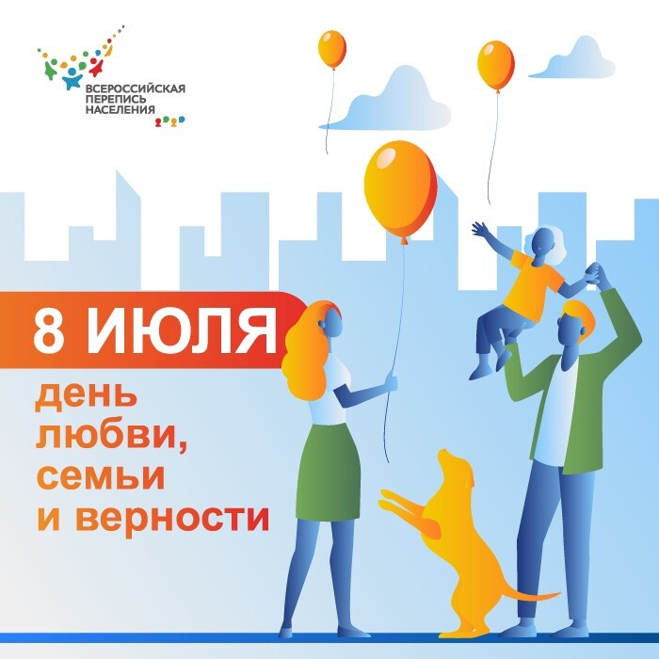

Медиаофис ВПН-2020
media@strana2020.ru
www.strana2020.ru
+7 (495) 933-31-94
https://www.facebook.com/strana2020
https://vk.com/strana2020
https://ok.ru/strana2020
https://www.instagram.com/strana2020
youtube.com

